Fakultet strojarstva računarstva i elektrotehnike  
Projektiranje informacijskih sustava

Specifikacija dizajna:

Dionice – Pregled i praćenje kretannja dionica na tržištu

Verzija: 1.0

Voditelj projekta: Hasan Tanushaj

Mostar, Siječanj 2025.

Sadržaj

1. Model podataka 3

1.1. Konceptualni model podataka 3

1.2. Logički model podataka 3

2. Objektni model 5

2.1. Dijagram aktivnosti 5

2.2. Dijagram slučajeva korištenja 6

3. Model arhitekture 7

3.1. Dijagram razreda 7

3.2. Dijagram komponenti 8

3.3. Dijagram ugradnje 9

4. Prilozi 10

# Model podataka

## Konceptualni model podataka

Slika 1 – Konceptualni model podataka [1]

## Logički model podataka

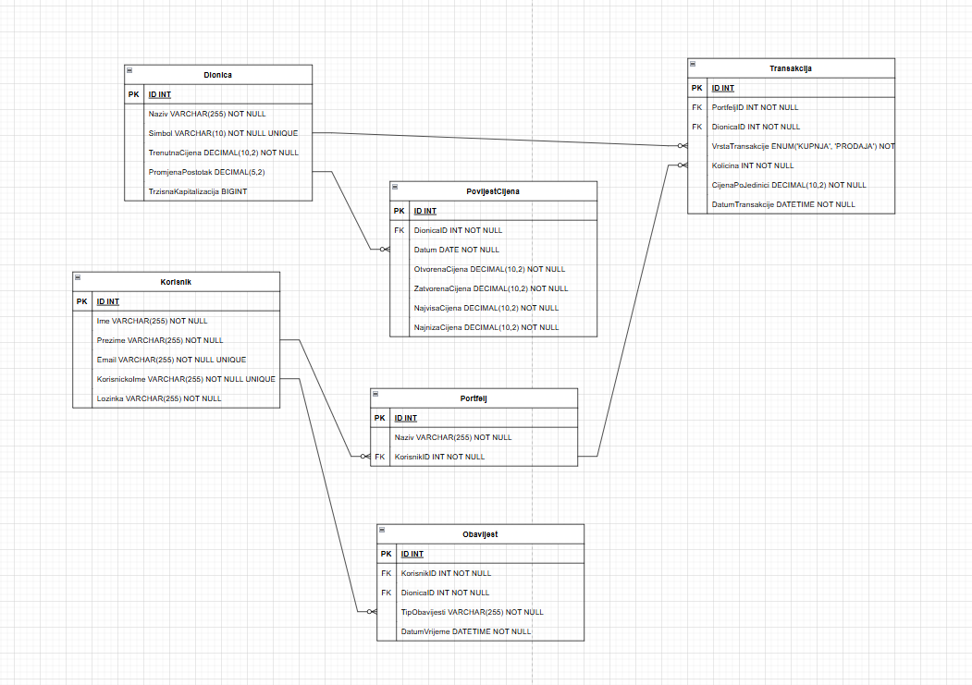

Slika 2 – Logički model podataka [2]

# Objektni model

## Dijagram aktivnosti

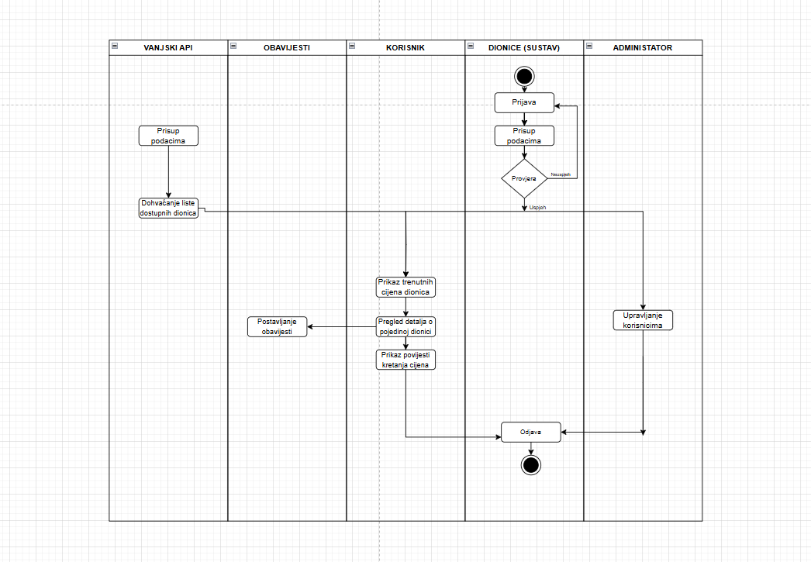

Slika 3 – Dijagram aktivnosti [3]

## Dijagram slučajeva korištenja

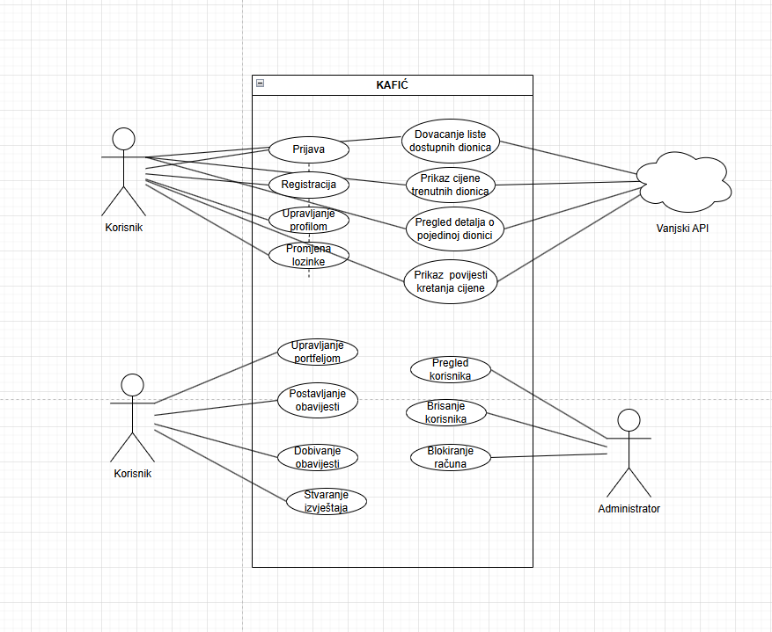

Slika 4 - Dijagram slučajeva korištenja [4]

# Model arhitekture

## Dijagram razreda

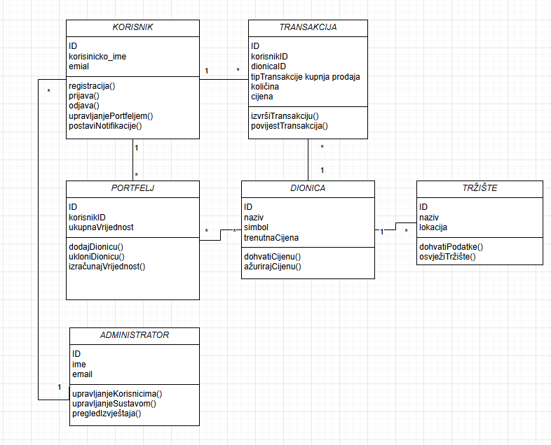

Slika 5 – dijagram razreda (klasa) [5]

## Dijagram komponenti

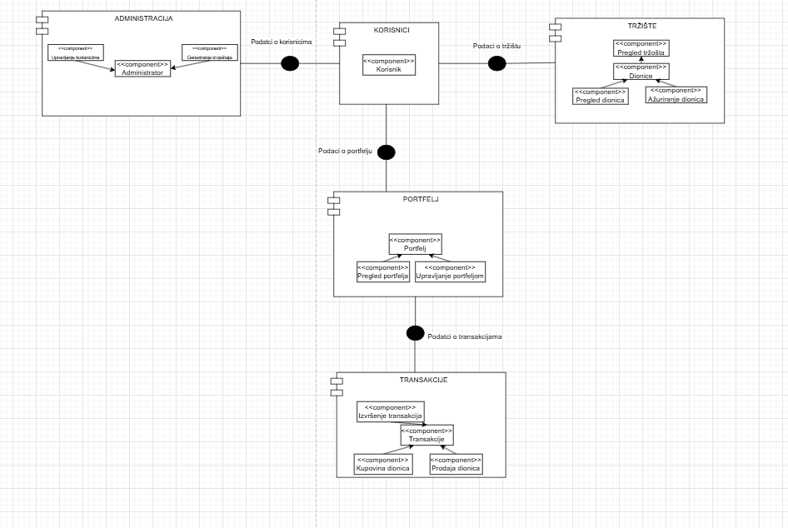

Slika 6 – dijagram komponenti [6]

## Dijagram ugradnje

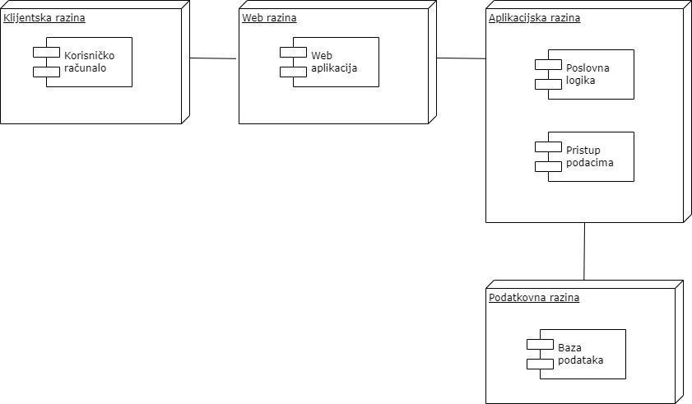

Slika 7 – dijagram ugradnje [7]

# Prilozi

[1] Specifikacija dizajna/Model podataka/Konceptualni model podatak

[2] Specifikacija dizajna/Model podataka/Logički model podataka

[3] Specifikacija dizajna/Objektni model/Dijagram aktivnosti

[4] Specifikacija dizajna/Objektni model/Dijagram slučajeva korištenja

[5] Specifikacija dizajna/Model arhitekture/Dijagram razreda (klasa)

[6] Specifikacija dizajna/Model arhitekture/Dijagram komponenti

[7] Specifikacija dizajna/Model arhitekture/Dijagram ugradnje